Hasil Penelitian

ANALISIS KEBUTUHAN PEMBELAJARAN BERBASIS KARAKTER PADA ANAK TKI IMIGRAN DI SABAH MALAYSIA




Oleh,
Dr. Edhy Rustan, M.Pd

IAIN PALOPO BEKERJASAMA DENGAN KONSULAT JENDERAL RI
KOTA KINA BALU
2019
Abstrak
Tujuan penelitian ini untuk (1) mengetahui gambaran pembelajaran anak TKI di Sabah; (2) mengetahui factor-faktor penyebab permasalahan pembelajaran anak TKI di Sabah; (3) menganalisis kebutuhan pembelajaran anak TKI di Sabah. Penelitian ini merupakan penelitian kualitatif dengan menggunakan metode survey yang dilaksanakan di sekolah CLC dan SIKK di Sabah Malaysia. Hasil dokumentasi, wawancara dan angket kemudian dianalisis. Berdasarkan hasil survey analisis diperoleh bahwa pelayanan pendidikan anak TKI di Sabah masih sangat rendah. Hal tersebut disebabkan oleh factor ekonomi, kelengkapan dokumentasi administratif, peraturan pemerintah serta manajemen sekolah yang belum berjalan dengan baik. Pendidikan agama yang diajarkan di sekolah masih sangat minim sedangkan upaya penguatan nasionalisme dan cinta tanah air telah banyak dilakukan namun masih sangat diperlukan anak TKI di Sabah. Dengan demikian, diperlukan koordinasi yang baik antara pihak orang tua, sekolah dan pemerintah dalam meningkatkan kualitas pelayanan pendidikan bagi anak TKI di Sabah.

Hasil Penelitian
- Gambaran umum Mengenai CLC di Sabah
- CLC Kemajuan Insan Inanam
Mengenai gambaran CLC kami yaitu CLC Kemajuan Insan Inanam, tepatnya di Negara Malaysia kota kinabalu saba jalan Inanam Point yang bersebelahan dengan hoten pury 36, CLC Inanam berdiri di sebuah ruko yang mempunyai 3 tingakatan, tingkatan pertma yang tidak terlalu luas yang dijadikan sebagai tempat penyambutan murid-murid CLC Inanam yang di lindungi oleh gerbang yang tinggi dan untuk menuju tingkatan ke 2 kita harus menaiki beberapa anak tangga dan setelah sampai di lantai 2 yang terdapat tempat untuk beristirahat dan juga tempat jajan murid-murid CLC Inanam yang cukup luas.
Selanjutnya apabila kita mengarah kanan maka kita akan menemukan anak tangga yang menunjukkan arah untuk kelantai selanjutnya dan apabila kita mengarah ke sebelah kiri maka kita akan bertemu sebuah ruangan yang di batasi dengan sebuah pintu kata yang sangat tinggi ruangan tersebut terbagi atas 3 petakan. Petakan pertama yang dijadikan kelas untuk kelas rendah yaitu kela 1 B pada pagi hari jam 7:15 sampai dengan jam 10:30 dan kelas tinggi yaitu kelas 6 pada jam 10:30 sampai 1:30, dan ruangan ke 2 di jadikan sebagai kelas 3 pada saat pagi hari dan kelas 5 siang hari sedangkan ruangan ke 3 atau ruangan yang paling belakang dari pembagian ruangan di tingkatan 2 ini yang dijadikan sebagai kelas pribadi untuk kelas 2.
Kita lanjut ke lantai selanjutnya dengan menaiki anak tangga dan setelah kita sampai di lantai 3 atau lantai terakhir dari CLC Inanam kita akan di sambut oleh dua pintu yang di antarai dengan emperan yang tidak terlalu luas, selantunya apabila kita melihat kesebelah kanan kita akan menemui ruangan yang terbagi atas bseberapa bagian karena dalam ruangan tersebut kantor bagi guru CLC Inanam yang berselahan dengan kamar pribadi dari salah satu guru di CLC Inanam, sedangkan ruangan yang lainnya di jadikan sebagai kelas 1 A dan juga kelas 4 A dan 4 B yang di batasi dengan dinding, dan ruangan paling belakang adalah ruangan tempat guru-guru CLC Inanam untuk masak (dapur) sedangkan pintu yang ke 2 di sebelah kiri apabila kita membuka pintu maka kita akan disambut oleh ruangan yang sangat luas yang yang dijadikan sebagai aula tempat melaksanakan upaca,apel dan menampung murid-murid kelas tinggi yaitu kelas 4,5 dan 6 pada saat kelas sedang digunakan belajar oleh adik kelas meraka, dalam ruangan tersebut bukan hanya ada aula tetapi juga terdapat ruangan kososng yang kami jadikan kamar tidur kami pada saatdi CLC Inanam di ruanga tersebut juga terdapat 2 toilet dan 2 untuk melihat pemandanagan yang terdapat di sekitar CLC Inanam itulah gambaran mengenai pembagian ruangan di CLC Inanam, dan jumlah peserta didik dari CLC Inanam ini yaitu kurang lebih 300 peserta didik yang terdiri dari kelas 1 A dan B, kelas 2, kelas 3,kelas 3, kelas 4 A dan B, kelas 5 dan kelas 6.
Mengenai system pemebelajaran, CLC Inanam juga mengikuti system bembelajaran yang kita gunakan di Indonesia seperti saat ini mereka juga menggunakan kurikulum K13 yaitu pembelajaran dengan menggunakan system tema (penggabungkan beberapa pembelajaran).
Namun walaupun terdapat persamaan system pembelajaran, tetepi perbedaan juga terlihat pada cara penerapannya, seperti yang kita ketahui bahwa K13 tersebut menerapkan pembelajaran full day tetapi mereka berbeda di CLC Inanam mereka tidak menerapkan hal tersebut. Namun dalam penerpannya dalam prose pembelajaran samaseperti dengan tujuan kurikulum K13 diamana pendidik lebih mengajarkan peserta pendidik lebih aktif dalam proses pemebelajaran.
Mengenai kegiatan-kegiatan di CLC Inanam, dibuka dengan melaksanakan apel pada jam 7:15, setelah barulah memasuki kelas dan melaksanakan proses pemebelajaran seperti biasanya selain itu juga bisanya pendidik di CLC Inanam mengajak peserta didik dari kelas 4 sampai dengan kelas 6 dan didampingi oleh beberapa pendidik ke padang (lapangan) untuk beloraga, biasanya kegiatan olaraga yang mereka kerjakan yaitu senam bersama, setelah senam lelaki biasanya bermain bola dan wanita bermain bad minton dan basket.
Adapun kegiatan lain yang biasa mereka lakukan tepatnya di luar jam sekolah yaitu pelatihan pramuka biasanya pada hari jumad sore, latihan menari dan pembuatan video untuk youtube sekolah.
CLC Inanam terdapat banyak perbedaan diantaranya agama, suku, ras dan karakter yang berbeda-beda berhubung sekolah CLC Inanam didirikan untuk menampung anak-anak Indonesia yang tinggal di kota kinabalu. Di CLC Inanam ini terdapat beberapa agama diantaranya Islam, Kristen, dan Katolik dan agama yang paling banyak di CLC Inanam ini yaitu agama Katolik. Bukan hanya agama di CLC ini juga terdapat beberapa suku seperti toraja, bugis, Timur.
Bukan hanya agama, suku. Seperti layaknya sekolah pada umunya yang murid-muridnya mempunyai karakter yang berbeda-beda, seperti itulah juga yang terdapat di CLC Inanam yang peserta didiknya yang mempunyai karakter yang beragam diantaranya ada peserta didik yang mempunyai karakter pendiam, pemarah,suka ganggu temannya, banyak Tanya, humoris dan lain sebagainya tetapi itu semua dapat bergabung jadi satu yang mereka sebut dengan Indonesia yang yang di satukan di sekolah kebanggan mereka bersama yaitu CLC Kemajuan Insan Inanam.
- CLC Permata Lohan
CLC Permata Lohan merupakan salah satu CLC dari 318 CLC di Sabah, Malaysia.CLC Permata Lohan didirikan pada tanggal 15 September 2019. CLC ini didirikan atas permintaan KJRI kepada Bapak Ahyar bersama Ibu Aida selaku ketua dari ClC ini. Di beri nama Permata Lohan karena berada di sebuah daerah yang di beri nama Lohan dan satu-satunya CLC yang ada di daerah tersebut. CLC ini beradi di pinggir jalan poros dan dekat dengan kaki Gunung Kinabalu. CLC ini di bangun di atas tanah milik keluarga Bapak Ahyar bersama istrinya yang dulunya CLC ini merupakan sebuah tokoh yang sudah tidak gunakan lagi. Dimana CLC ini hanya tersiri atas lima kelas yang dimana kelas 3 dan 4 menjadi satu kelas, 5 dan 6 juga satu kelas, pada tingkatan SMP hanya satu kelas sedangkan kelas 1 dan 2 juga terpisah. Dimana pada kelas 3 atau 4 dan 5 atau 6 hanya di batasi oleh sebuah papan tulis yang di jadikan sebagai pembatas antar kelas. Jadi pada saat kita mengajar setiap guru yang menjelaskan suaranya akan terdengar oleh siswa yang lainnya.
- CLC Cerdas
CLC Cerdas yang kami tempati merupakan salah satu sekolah cabang yang berinduk ke SIKK (Sekolah Indonesia Kota Kinabalu). CLC ini mempunyai 2 tingkatan sekolah yaitu; sekolah dasar (SD) dan sekolah menengah pertama (SMP). Sekolah dasar di CLC cerdas memiliki 6 ruangan kelas dengan tingakatan mulai dari kelas 1 smpai kelas 6 dengan jumlah siswa di masing-masing kelas yaitu antara 40-70 orang per kelas. Yang dimana itu sudah melewati standar batas kelas yang efektif sebagaimana mestinya. Selain itu, sekolah menengah pertama mempunyai 3 kelas yang mempunyai tingakatan mulai dari kelas 7-9 dan di masing-masing kelas mempunyai 50-70 siswa(i) per kelas. Suasana lingkungan sekolah di CLC Cerdas cukup baik. Seperti, kurangnya sampah yang berserakan, dan setiap kelas mempunyai guru/wali kelas masing-masing. Dan fasilitas belajar mengajar di CLC Cerdas cukup baik dengan bantuan dari pemerintah untuk sarana Pendidikan siswa(i) disana. Dan juga CLC ini mempunyai guru dari berbagai macam jurusan Pendidikan. Sehingga itu dapat menunjang mutu siswa(i) di CLC Cerdas.

- Gambaran Penddikan agama di CLC
- CLC Kemajuan Insan Inanam
- Deskripsi keberagamaan siswa di CLC
Berbicara mengenai agama di CLC kami tepatnya di CLC Kemejuan Insan Inanam tau di singkat dengan CLC Inanam, di CLC Inanam ini terdapat beberapa agama diantaranya agama Islam, Kristen, Katolik dan yang lebih menjol yaitu agama Katolik dikarenakan jumlah peserta didik yang beragama katolik sangat banyak.
Berhubung di CLC Inanam terdapat beberapa agama sedangkan di CLC Inanam saat ini kekurangan guru untuk mengajarkan setiap agama dari peserta didiknya, jadi cara pendidik mengajarkan pemebelajaran agama kepada peserta didiknya yaitu dengan cara membagi mereka dalam beberapa kelompok berdasarkan agama mereka masing-masing dalam 1 ruang kelas, dan masing-masing dari mereka suda mempunyai buku agama dari masing-masing murid, dan untuk menghindari yang dinamakan dikriminasi agama maka pendidik tidak boleh hanya memfokuskan kepada satu agama saja tetapi juga harus mengajarkan kepada keseluruha agama dari peserta didik. Jadi cara pendidik di CLC Inanam mengarkan agama yaitu pendidik lebih memfokuskan pemebeljaran kearah penanaman moral dan toleransi beragama.
Berdasarkan gambaran diatas mengenai pendidikan agama di CLC Inanam menurut kami tidak terlaksana dengan baik karena mereka tidak mendapakan pengetahuan mengenai agama mereka secara mendalam dan kurang berjalan denga baik, berhubung kami dari kampus yang bercorak islam sehingga kami sangat miris mengenai pendidikan agama islam di CLC Inanam, ditamba lagi peserta didik yang beragama islam paling sedikit di bandingkan agama lain.

- Tantangan Pendidikan Agama di CLC
Banyak tantangan yang kami hadapi dalam memperkenalkan/ mengajarkan pendidikan agama khususnya pendidikan agama islam kepada peserta dididk di CLC inanam berhubung tidak adanya pendidik khusus pemebelajaran agama yang di sediakan oleh CLC, di tambah lagi kurangya ruangan yang dapat dijadikan tempat untuk memisahkan mereka berdasarkan agamanya masing-masing. Dan untuk mengajarkan pembelajaran agama di luar jam sekolah juga sangat sulit melihat jarak anatara sekolah dan rumah mereka sangatlah jauh.
Sedangkan untuk berangkat kesekolah saja mereka harus menunggu bus jemputan sama halnya dengan pulang sekolah mereka hanya mengikut dengan bus jemputan, apabila bus jemputannya telah tibah maka mereka harus segera pulang jadi untuk mengajarkan pembelajaran agama khusnya agama islam dengan memanfaatkan waktu sore hari itu tidak mungkin berjalan dengan baik.
- Peluang Pendidikan Agama di clc
Peluang pendidikan agama di CLC Inanam ini menurut kasat mata kami masi sangat minim, dapat dilihat saja mengenai tempat bagi peserta didik untuk mempelajari mengenai agamanya masing-masing. Contohnya saja agama islam peluang untuk mempelajari menegani agama islam hanya pada waktu sholat saja itupun mereka hanya sebatas melaksanakan sholat secara berjamaah itupun hanya satu waktu saja yaitu sholat duhur dan sedangkan mengenai pemebelajaran lainnya, mereka hanya bias mendapatkan dari tempat lain saja ataupun sumber lain. Mengenai agama lain selain islam di CLC Inanam tidak menyediakan tempat untuk bersembahyang ataupun beribadah bagai mereka. Jadi peluang pendididkn agama di CLC Inanam masi sangat minim.
- Dilema pendidikan agama di CLC
Mengenai pendidikan agama di CLC Inanam sangatlah minim di karenakan pendidik tidak mengajarkan pemebelajaran agama secara utuh seperti pemebelajaran agama yang biasanya, tetepi cara pendidik di CLC Inanam mengajarkan peserta didiknya agama yaitu dengan lebih memfokuskan materi pembelajaran kearah penanaman moral dan toleransi beraga, karena apabila seorang pendidik hanya memfokuskan kepa satu agama maka itu bisa dikatan pendiskriminasi agama, dan untuk memisahlkan mereka dalam ruangan yang berbeda itu juga tidak dapat dilakukan mengingat bahwa tidak tersedianya ruangan yang cukup untuk menampung berbagai macam agama yang terdapat di CLC Inanam, sedangkan untuk lebih memfokuskan pembelajaran kepada satu agama saja itu merupakan hal yang dilarang. Sehingga menimbulkan dilema untuk pengajaran agama yang sangat terlihat di CLC Inanam ini.

- CLC Permata Lohan
- Deskripsi keberagamaan siswa di CLC
Siswa pada CLC ini sangat beragam, ada yang berasal dari Sulawesi Selatan, ada dari Palopo, ada dari Kalimantan, Papua, NTT, namun ada pula yang tidak mengetahui asal sebenarnya. Pada CLC ini di domimasi oleh siswa yang berasal dari Sulawesi Selatan, hal ini di buktikan pada saat mereka memperkenalkan dirinya masing-masing.

- Tantangan Pendidikan Agama di CLC
Tiada tantangan yang berarti. Namun perlu diketahui bahwa anak-anak yang sudah sekolah masih banyak yang belum bias melaksanakan ibadah shalat wajib. Tantangan ini kami rasakan karena mungkin mereka tidak dapat pendidikan formal sebagaimana lazimnya anak-anak seusia mereka yang berada di Indonesia. Dan sebagian besar dari mereka belum mengetahui membaca alquran (mengaji). Sehingga pada saat pembelajaran agama mereka agak sulit membaca ayat-ayat alquran tetapi semangat mereka dalam belajar agama sangat baik.
- Peluang Pendidikan Agama di CLC
Menurut kami, peluang pendidikan agama di CLC ini sangat besar dimana guru yang mengajar mata pelajaran umum mereka pula yang mengajarkan pembelajaran agama. Sehingga menurut kami ilmu yang di ajarkan mungkin kurang. Hal ini dapat dilihat dari mereka yang belum mengetahui tata cara sholat wajib, tidak tau membaca alqur’an. Sehingga ilmu yang mereka miliki boleh dikatakan sangat tertinggal. Mereka belajar hanya berdasarkan buku cetak saja yang jumlah buku tersebutpun tidak memadai.
- Dilema pendidikan agama di CLC
Dilema yang kami alami dalam menerapkan pendidikan agama islam yaitu kami sedikit sulit mengajarkan ilmu-ilmu agama islam karena ilmu yang mereka memiliki masih dasar sekali. Terkadang ada pula siswa yang membaca syahadat pun mereka tidak mengetahui.

- CLC Cerdas
- Deskripsi keberagamaan siswa di CLC
Di CLC Cerdas keberagamannya sangat luar biasa. Mereka berlatar belakang suku, agama dan ras yang berbeda-beda. Walaupun disana didominasi oleh umat Kristiani namun tidak ada sekat antara mereka yang beragama Kristiani maupun Islam. Disana juga kebanyakan siswa berasal dari suku Timur Indonesia yaitu Papua, Flores, dan lain sebagainya. Ada beberapa siswa juga yang berasal dari Sulawesi, Jawa, Kalimantan, Padang dan Sumatra.
- Tantangan Pendidikan Agama di CLC
Tantangan Pendidikan agama di CLC Cerdas yaitu, minimnya materi-materi praktek belajar agama. Yang dimana, siswa-siswinya hanya berdasar kepada buku paket semata. Belajar agama Islam contohnya; masih banyak murid yang beragama Islam tidak mengetahui bagaimana cara membaca surah pendek bahkan ada beberapa diantara mereka yang tidak mengetahui tata cara shalat. Yang menjadi tantangan terbesar yaitu tidak adanya tempat ibadah khususnya masjid/mushallah bagi murid yang beragama Islam untuk menjalankan ibadah.
- Peluang Pendidikan Agama di CLC
Peluangnya cukup baik. Karena CLC Cerdas sudah memiliki guru dengan latar belakang agama mereka masing-masing. Walaupun bukan latar belakang guru agama, namun itu sudah sangat membantu murid-murid untuk belajar agama mereka masing-masing.
- Dilema pendidikan agama di CLC
Pendidikan Agama di CLC Cerdas baru beberapa tahun belakangan di mulai, karena sebelumnya para siswa hanya diajarkan pendidikan moral, hal dilema yang terjadi adalah Siswa Siswa yang merasa dirinya bersaudara dengan temannya akhirnya mengetahui bahwa Mereka memiliki perbedaan dalam hal Keyakinan, namun itu semua sudah teratasi karena rasa persaudaraan yang sangat tinggi antar siswa sehingga kami sering menemui kelompok anak bermain bersama walau mereka berbeda agama.

- Peran Negara Terhadap Penddikan Agama di CLC
- CLC kemajuan insan inanam
Negara berperan sebagai fasilitator dalam menyumbangkan buku-buku agama dan menyalurkan guru yang akan memberikan pendidikan keagamaan kepada para siswa (i) yang berada di CLC Inanam.
- CLC permata lohan
Menurut kami peran Negara terhadap pendidikan agama sangat kurang dimana di CLC ini tidak terdapat guru pendidikan agama itu sendiri. Sehingga terkadang mereka hanya mengandalkan bukunsebagai sumber informasi. Dan guru umum yang mengajarkan agama tentu hanya memberikan pelajaran yang dia ketahui. Terlebih lagi di CLC ini terdapat sebuah siswa yang duduk di bangku SMP tentu mereka membutuhkan ilmu pendidikan agama yang jauh dari kata ilmu dasar.
- CLC cerdas
Negara dalam hal ini sudah berkontribusi dalam hal memfasilitasi Buku Buku Agama bagi Siswa CLC Cerdas, juga menyalurkan beberapa Guru Agama ke CLC Cerdas.

- Resistiensi keluarga terhadap agama
- CLC kemajuan insan inanam
Keluarga mereka sangat mendukung dan peduli terhadap agama, di lihat dari mereka yang antusias mengikuti kegiatan-kegiatan agama di masjid bagi yang beragama muslim dan di gereja untuk non muslim. Mereka sangat berkontribusi dalam hal agama, sebagai contoh waktu itu kami mengajak kepada siswa muslim yang rumahnya tidak jauh dari tempat kami di hari libur untuk belajar mengaji bersama, orang tua mereka mendukung hal ini, dan rela mengantar dan menjemput anaknya ke tempat kami.
- CLC permata lohan
Sikap keluarga terhadap agama sangat mendukung anaknya dalam mempelajari ilmu-ilmu agama hal ini terlihat pada saat kami pada saat kami berkunjung ke pemukiman warga yang dimana hamper seluruh anaknya bersekolah di CLC itu. Mereka sangat antusias kepada kami memberikan pelayan yang sangat baik kepada terlebih lagi pada saat kami mengatakan akan mengajarkan anak-anak mereka mengaji. Mereka sangat bahagia dan dengan cepat memanggil anaknya itu segera mengaji bersama kami.
- CLC Cerdas
Sikap keluarga terhadap agama sangat mendukung anaknya dalam mempelajari ilmu-ilmu agama hal ini terlihat pada saat kami pada saat kami berkunjung ke pemukiman warga yang dimana hamper seluruh anaknya bersekolah di CLC itu. Mereka sangat antusias kepada kami memberikan pelayan yang sangat baik kepada terlebih lagi pada saat kami mengatakan akan mengajarkan anak-anak mereka mengaji. Mereka sangat bahagia dan dengan cepat memanggil anaknya itu segera mengaji bersama kami.
- Gambarkan sikap Nasionalisme
- CLC kemajuan insan inanam
Sikap nasionalisme yang patut diberikan jempol yang kami lihat di CLC Inanam yaitu mereka masi memberikan penghargaan kepada Negaranya dan juga pahawan-pahalawan Negara Indonesia yaitu denngan cara tetap melaksanakan Upacar Bendera pada hari senin, walaupun pelaksanaaan upacaranya tidak seistimewa upacara yang biasa kita dilihat di Indonesia yang bendera merah dan putih berkibar secara bebes ditiang bendera yang menjulang kelangit, mereka tidak melakukan seperti itu tetapi yang mereka lakukan hanya membentangkan bendera merah putih di depan semua peserta upacara lalu menyanyikan lagu kebansaan Indonesia sambil menghormati bendera yang berada dihadapan mereka.
Persiapan Untuk Membentangkan Bendera Merah Putih Dihadapan Peserta Upacara
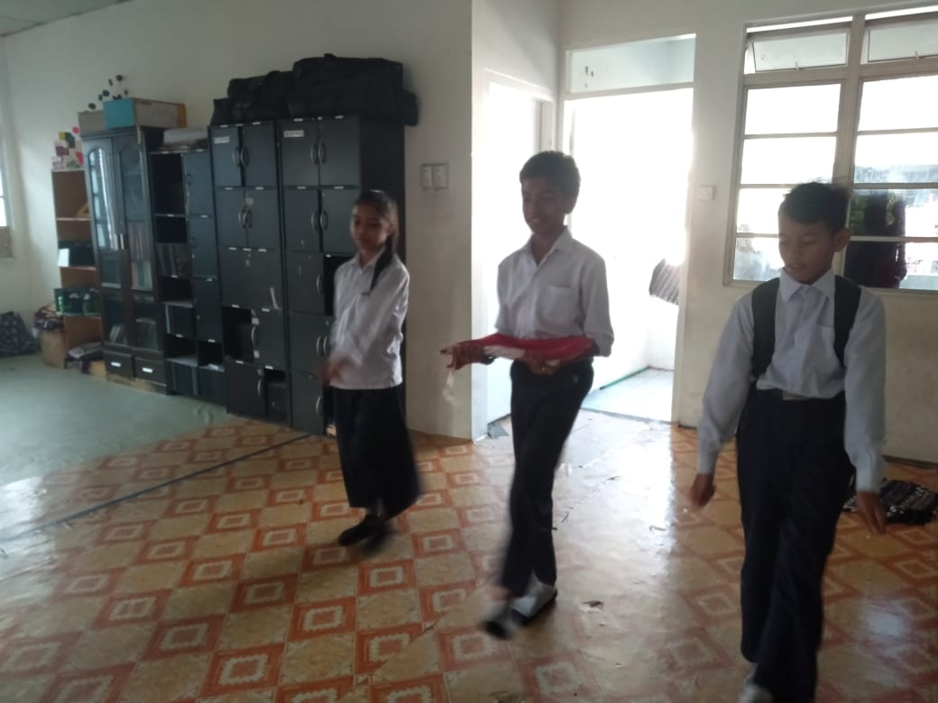
Sikap nasionalisme yang juga tergambar di CLC Inanam yaitu terdapat pada saat peserta didiknya melaksanakan apel sebelum masuk kedalam kelas untuk melaksanakan proses pembelajaran Karen pada saat peserta didik melaksanakan apel pasti akan membacakan janji siswa yang didalamnya terdapat janji untuk menjaga nama baik bangsa dan tetap mencintai Negara Indonesia. Selain itu di CLC Inanam juga menyempatkan waktu untuk menyayikan lagu wajib yaitu lagu Indonesia raya sebelum peserta didik masuk kedalam kelas.
Upacara apel yang di laksanakan setiap sebulum melaksanakan proses pembelajaran
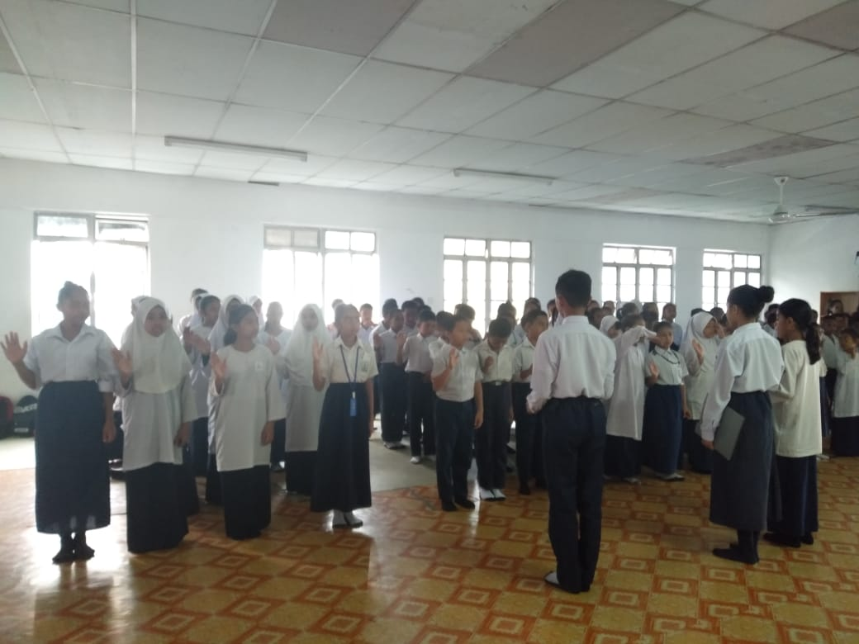
Pendidik CLC Inanam juga mengajarkan peserta didiknya mengenai pramuka yang merupakan salah satu upaya untuk melindungi dan menjaga Negara Indonesia, salain itu dalam pramuka juga mengajarkan peserta didik untuk tetap memagang erat rasa nasionalisme dalam diri mereka seperti yang terdapat dalam dasa darma dan tri satya pramuka.
Salah satu kegiatan pramuka yang di lakukan oleh peserta didik CLC Inanam.
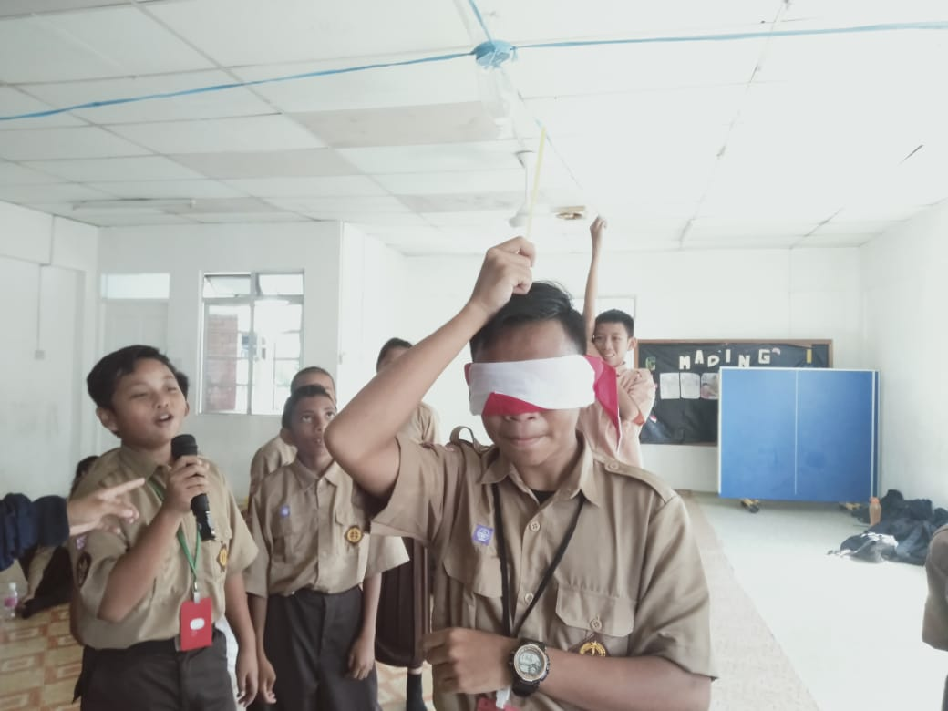
Selain itujuga untuk lebih menanamkan rasa cinta terhadap tanah air maka pendidik di CLC Inanam pada saat berinteraksi kepada peserta didiknya tetap menggunakan bahasa Indonesia untuk membuat peserta didiknya tetap menjunjung tinggi bahasa persatuan Negara Indonesia walaupun mereka hidup dan bersekolah di Negara lain tetapi wajib untuk menggunakan bahasa Indonesia baik dalam lingkungan sekolah ataupun di luar lingkungan sekolah pada saat bertemu dengan guru ataupun teman yang lain di luar lingkungan sekolah
- CLC permata lohan
Sikap nasionalisme siswa dapat kita lihat dari sikap rasa ingin tahu mereka terhadap perkembangan dan cerita-cerita ynag terdapat di Indonesia. Mereka sangat antusias mengikuti pelajaran yang berhubungan dengan Indonesia, baik masalah sejarah, pejuang-pejuang Indonesia, suku bangsa, agama, ataupun peringatan hari-hari besar nasional seperti HUT RI 74 kemarin, upacara peringatan sumpah pemuda.
- CLC cerdas
Sikap nasionalisme siswa (i) khususnya di CLC Cerdas tidak jauh beda dengan sikap nasionalisme siswa (i) yang ada di Indonesia. Walaupun siswa (i) yang bersekolah di CLC Cerdas merupakan anak-anak imigran Indonesia yang menetap di Sabah, Malaysia. Tetapi, mereka memiliki jiwa nasionalisme yang tinggi, seperti misalnya; tetap berusaha menggunakan Bahasa Indonesia yang baik dan benar walaupun ada pengaruh dari Bahasa sekitar yaitu Bahasa Melayu, menghafal berbagai macam lagu nasional Indonesia yang disetiap harinya (sebelum masuk ke kelas) mereka diwajibkan untuk menyayikan salah satu lagu tersebut dan yang paling nampak jelas adalah mereka tidak melupakan identitas etnis mereka sendiri. Misalnya, anak-anak yang orang tuanya berasal dari Bugis, Toraja, Jawa, dan lain sebagainya walaupun mereka belum pernah menginjakkan kaki di daerah asalnya masing-masing tapi mereka sangat bangga mengatakan bahwa suku mereka yaitu suku Bugis, Toraja, Jawa, dll bahkan banyak diantara mereka sangat fasih menggunakan Bahasa daerah mereka masing-masing.

- Uraikan Upaya Penguatan Nasionalisme yang Dilakukan di Sekolah
- CLC kemajuan insan inanam
Ada beberapa upaya yang dilakukan oleh pendidik di CLC Inanam untuk lebih menanamkan rasa nasionalisme pada diri peserta didik, adapun upaya yang dilakukan dianataranya seperti setiap harinya psendidik selalu memberikan wejangan kepada peserta didik pada saat menjadi pembina apel adapun wejangan yang diberikan seperti pentingnya menjaga dan mencintai nerga Indonesia dan kita sebagai warga Negara Indonesia harus menjunjung tinggi rasa kebaggan terhadap tanah air kita dan sedikit menceritakan kepada peserta didik mengenai perjuangan parah pahalawan dalam membuat Negara Indonesia bebes dari penejajahan.
Pemberian semangat dan nasehat oleh pembina upacara yang di wakili oleh salah satu pendidik yaitu Ibu Fika
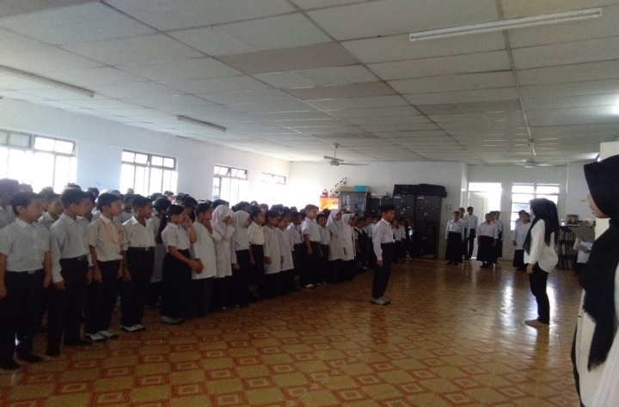
Selain itu juga tetap setiap hari senin pendidik dan peserta diddik di CLC Inanam tetap melaksanakan upacara dan membentangkan bendera kebangsaan Negara Indonesia yaitu bendera merah putih dan setiap hari di CLC Inanam tak pernah melupakan untuk menyanyikan lagu wajib Negara Indonesia setiap paginya sebelum guru dan peserta didik masuk kedalam materi pembelajaran, selain itu untuk lebih memperkenalkan mengenai Indonesia kepada peserta didik diajarkan berbagai macam tari-tarian khas daerah-daerah Indonesia.
Satu lagi yang membuat kami kagum dan bangga kepada murid-murid di CLC Inanam ini karena mereka tetap mau mempelajari tarian-tarian dari Indonesia walaupun mereka suda di Negara orang contohnya mereka suda menghapal tarian seperti tari maggellu, tari kipas dan tari indang.
Salah satu tarian yang Indonesia yang anak CLC Inanam ketehui yaitu tari Magellu yang merupakan tari kebanggan suku Toraja
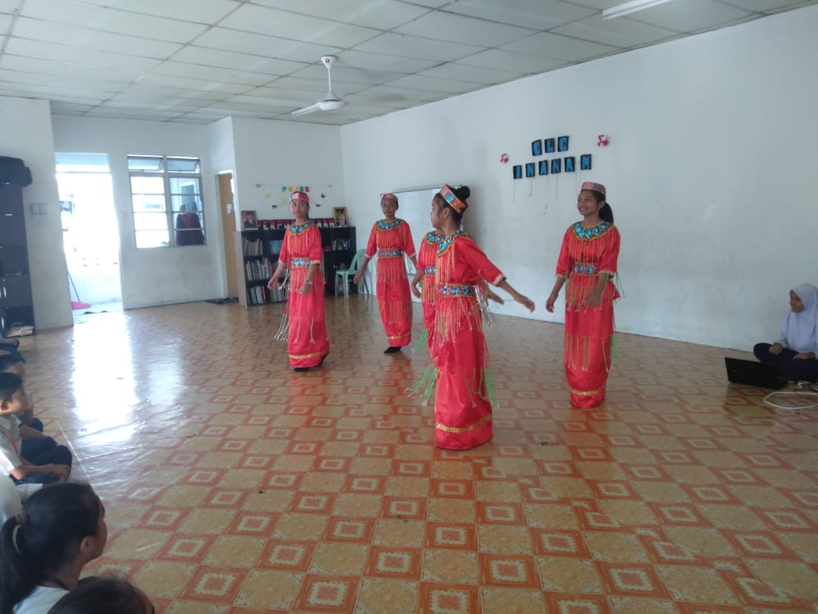

- CLC permata lohan
Mengadakan upacara-upacara nasional Indonesia Mengadakan perlombaan yang bertemakan tentang persatuan dan kesatuan Indonesia Mengajarkan sejarah-sejarah dari perjuangan pahlawan-pahlawan Indonesia dalam memperebutkan kemerdekaan Negara Indonesia.
- Permata cerdas
Upaya sekolah khususnya CLC Cerdas dalam penguatan nasionalisme yaitu; mewajibkan setiap siswa sebelum masuk kelas di pagi hari untuk menyayikan salah satu lagu wajib nasional Indonesia, mewajibkan siswa(i) mereka untuk menghafalkan naskah Pancasila, dan mewajibkan siswa (i) untuk mengenakan atribut dan baju sekolah yang lengkap seperti yang digunakan di Indonesia. Selain itu, CLC Cerdas juga aktif menumbuhkan sikap dan rasa nasionalisme siswa (i) mereka dengan menghiasi setiap ruangan kelas dengan nuansa merah putih dan CLC Cerdas juga cukup aktif dalam kegiatan kepramukaan yang dimana salah satu tujuannya agar siswa (i) mereka melalui Gerakan pramuka dapat menjunjung tinggi rasa dan nilai-nilai nasionalisme dalam menjaga keutuhan NKRI.

- Kemukakan Tantangan dan peluang penumbuhan Nasionalisme yang dapat dilakukan disekolah

- CLC kemajuan insan inanam
  - Tatantangan yang kami hadapi yaitu mengenai waktu yang diberikan kepada kami tidak terlalu banyak jadi kegiatan-kegiatan kami untuk memperkenalkan Negara Indonesia kepada peserta didik di CLC Inanam, kebeutlan disana kami diberikan peluang untuk melatih menari tkhusunya tarian khas Indonesia yaitu tarian indang namun kurang maksimal karena waktu yang diberikan kurang, tetapi kami bersyukur akhirnya kami diberikan kesempatan untuk memeberikan pelatihan tarian daerah Indonesia kepada anak-anak Indonesia yang bersekolah di CLC Inanam.
  - Tantangan ke dua yang kami hadapi yaitu banyak peserta didiknya yang tidak mengetahui mengani Negara Indonesia, jadi kami mempunyai peluang untuk memperkenalkan mengenai Negara Indonesia kepada mereka contohnya menjelaskan bahwa negara indonesia merupakan Negara yang mempunyai banyak pulau, pegunungan, dan pemandangan yang indah. Selain itu kami juga memeperkenalakan bahwa Negara Indonesia juga terdapat beberapa budaya,suku,makanan,ras,agama dan banyak lagi dan kami juga menjelaskan kepada mereka walaupun terdapat banyak perebedaan, di Negara Indonesia tetapi Negara Indonesia tetap dapat hidup aman dan tentaram karena Negara indonesia diikat oleh pancasila sebagai dasar Negara dan juga warga Negara Indonesia sangat memahami arati dari bhineka tunggal ika ( berbeda-beda tapi tetep satu).
  - Tantangan yang ke tiga yang kami hadapi yaitu pada saat kami ingin mengajarkan cara melaksanakan upacara bendera sebagai cara untuk menghargai para pejuang bangsa, tetapi dihalangi oleh peraturan di Negara Malaysia tepatnya kota kinabalu saba yang melarang untuk mengibarkan bendaera selain dari bendera Negara Malaysia dan bendera saba. Selain itu juga peserta didik tidak pernah megetahui cara untuk merayakan hari-hari istimewa Negara Malaysia contohnya hari ulantahun negara Indonesia yang jatuh pada tanggal 17 agustus 1945 anak didik yang berad di CLC Inanam hanya sekedar menegtahui tetapi tidak dapat merayakannya.

- CLC permata lohan
Mereka tidak dapat leluasa merayakan peringatan hari-hari besar nasional karena mereka dalam wilayah negeri orang. Terutama pada perayaan HUT RI, untuk penaikan bendera merah putih biasanya hanya dengan pembentangan bendera tanpa adanya penaikan bendera sebagaimana lazimnya yang dilaksanakan di sekolah-sekolah Indonesia. “Namun dengan adanya pembentangan bendera itu lebih memupuk rasa cinta tanah air dari mereka” ucap pengelolah CLC.

- CLC Cerdas
Tantangan dalam penumbuhan nasionalisme di CLC Cerdas yaitu lingkungan mayoritas penduduk asli Malaysia yang tentu saja itu akan mempengaruhi siswa(i) dalam hal berkomunikasi. Yang dimana mayoritas siswa(i) banyak menggunakan Bahasa melayu dibandingkan Bahasa Indonesia itu sendiri. Dan peluang yang dapat dilakukan dalam hal penumbuhan nasionalisme di CLC Cerdas yaitu dengan menambah materi-materi penggunaan Bahasa Indonesia yang baik dan benar. Sehingga siswa(i) dapat berbicara dan berkomunikasi sesuai dengan Bahasa aturan Bahasa Indonesia yang baik dan benar.

Hasil observasi lingkungan belajar Sekolah Indonesia kota kinabalu (sikk)
Aspek Lingkungan Sekolah
- Kondisi Lingkungan
Indikator | Uraian
Deskripsikan kondisi social lingkungan sekolah, misalnya tentang tata letak sekolah di lingkungan perkantoran, perumahan, pemerintahan, bisnis, dll. Lengkapi deskripsi anda tentang jenis bangunan yang mengelilingi sekolah. | Kondisi social yang terlihat di lingkungan sekitar sekolah sangatlah tepat di karenakan, di sekitar sekolah di sekiarnya terdapat bangunan sekolah khus anak-anak Malaysia, perumahan, dan juga terdapat institute, letaknyapun sangat startegis dan mudah dijangkau dari sudut manapun
Deskripsikan penilaian pribadi anda terhadap kebersihan, keamanan, keindahan, kerindangan, kesehatan lingkungan sekolah. Sertai alasan rasional dan factual yang mendukung penilaian anda tersebut | Kebersihan SIKK suda tidak diragukan lagi, tidak ada samah sekali sampah yang berserakan baik disekitar sekolah maupun dilama kelas semuanya terlihatsangat bersih dan rapi, mengenai keamanan SIKK dikelilingi oleh sebuah pagar tang sangat tinggi yang diujungnya dilengkapi dengan sebuah besi tajam, selain itu tepat didekat pintu gerbang SIKK terdapat sebuah pos yang selalu dijaga oleh satpam di SIIK juga terdapat beberapa cctv yang di tempatkan disebuah titik tertentu untuk lebih menambah system pengamanan sekolah. Walaupun SIKK merupakan sekolah yang masuk dalam kategori maju tetapi mengenai lingkungan sekolah mereka masi sangat memanfaatkan suasana alam, terbukti dari terlihatnya pepohonan yang masi sangat terjaga dan tersusun dengan rapi disekitar sekolah membuat pemandangan sekolah menjadi sangat asri dan indah dipandang. Dari pendangan saya SIKK ini merupakan sekolah yang sangat luarbiasa baik dalam hal pemanfaatkan tehnologi maupun dalam dalam lingkup sekolah mulai darikebersihan sekolah,fasilitas sekolah, dan keamanan sekolah, melihat dari itu semua satu hal yang sangat penting mengenai kesehatan pasti suda tidak diragukan lagi buktinya saja dapat kita lihat dari lingkungan sekolahnya yang kebersihannya sudah tidak dirahukan ditambah lagi SIKK setiap minggunya melakukan penilaiian kebersihan anatar kelas yang membuat keberishan dan kesehatan sekolah semakin terjaga.
Deskripsikan kesan Anda tentang interaksi social antar guru-guru, guru-siswa, siswa-siswa, dan semua hubungan antara semua personil di sekolah tersebut, termasuk kesan anda selama berinteraksi dengan segenap warga sekolah. | Bukan hanya keadaan sekolah yang menbuat saya kagum tetapi juga para pendidiknya yang sangat ramah dan sangat menghargai kedatangan kami, bukan hanya para pendidiknya tetapi juga para peserta didiknya yang sangat ramah dan sopan kepada kami. Bukan hanya pada saat kedatangankami tetepi juga pada saat kami melakukan proses pembelajaran dalam kelas para peserta didiknya selalu menanyakan kendala yang kami alami pada saat proses pembelajaran, intinya selama di SIKK saya tidak pernah mendapatkan kendala ataupun permasalahan yang berarti dikarenakan para pendidik dan peserta didiknya sangat baik dan mempunyai rasa hormat yang sangat tinggi salah satu kegiatan rutinitas yang menurut saya sangat berkesan yaitu pada saat pagi hari para pendidik beraris didepan pintu gerbang menunggu para peserta didik yang tibah di sekolah lalu setiap peserta didik yang tibah pasti langsung memberikan salam kepada setiap pendidik yang menunggu mereka sungguh pemendangan yang menurut saya sangat mengesankan.
b. Sarana dan Prasarana
Indikator | Uraian
Deskripsiskan kondisi umum serta hal menarik lainnya dari setiap ruangan/fasilitas serta banguan tersebut (sertai dokumentasi pendukung) | Kondisi di SIIK sangatlah baik dan sangat sesuai dengan kondisi sekolah yang seharusnya, selain itu SIKK dilengkapi dengan berbagai jenis fasilitas yang sanga mendukung kemajuan dan keberhasilan pendidikan di SIK. adapun fasilitas yang terdapat di SIKK seperti:  - Ruang kelas :30  - Lab :3  - Perpus :1  - UKS :1  - Ruang kegiatan :3  - Ruang music :1  - Ruang kepsek :1  - Ruang wali kelas:5  - Ruang guru :5  - Ruang osis :3  - TU :1  - Staf TU :1  - Ruang penjaga :1  - Aula :1  - Gudang :1  - Musholla :1  - Kantin :1  - Parkir :1  - WC :12

2. Aspek Aktivitas Pembelajaran

- Gambaran Umum Pembelajaran
Indikator | Uraian
Tuliskan terlebih dahulu mata pelajaran/tema/materi/topic, tingkatan kelas, nama guru, jumlah siswa, durasi pembelajaran pada kelas yang anda amati | Mata pelajaran : Tematik  Materi : Persamaan Dan Kesatuan  Kelas : VI.B  Nama Guru : Nugroho, S.Pd  Jumlah siswa : 25 siswa  Durasi : 3x 45 menit
Deskripsikan aktivitas pembelajaran guru dan peserta didik dari kegiatan pembuka, inti hingga penutup. | 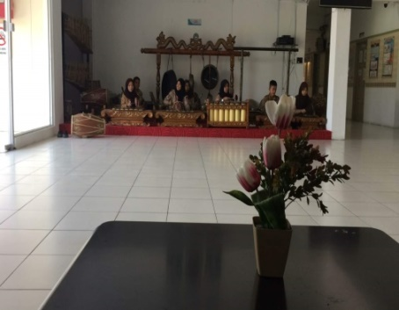  Pendidik mengecek kesiapan peserta didik, lalu melakukan permainan yang secara tidak langsung memberikan pertanyaan-pertanyaan yang berkaitan dengan materi yang telah dipelajari setelah itu pendidik mulai mengecek kehadiran pesrta didik dan melanjutkan kembali pelajaran hari ini sambil melakukan interaksi antara peserta didik menegnai materi pembelajaran hingga jam pembelajaran selesai.  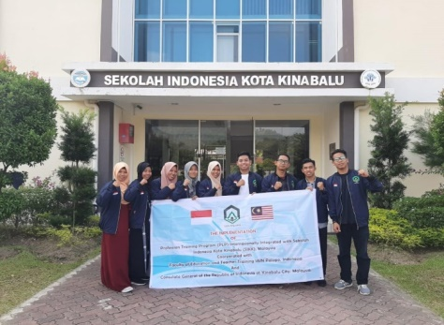
Deskripsikan media dan sumber belajar yang dimanfaatkan selama proses pembelajaran | Media yang digunakan pendidik pada ssat melakukan proses pembelajaran mengenai persamaan dan kesatuan pendidik menggunakan sebuah gambar burung garuda yang dilengkapi dengan teks pancasila.
Jika ada, deskripsikan hal unik yang bernilai positif selama proses pembelajaran | Hal menarik yang saya liaht pada saat proses pemeblajaran berlangsung, biasanya pada saat pendidik melihat peserta didik kurang semangta pendidik memberihentikan pembelajaran sekitar 5 menit lalu memberikan permainan yang dapat menimbulkan semangat para peserta didik untuk melanjutkan pembelajaran.
Jika ada, deksripsikan kendala dan hambatan yang terjadi selama proses pembelajaran | Hambatan yang saya alami selama proses pembelajaran di SIKK mungkin pada saat melakukan interaksi dengan peserta didik, berhubung saya belum mengetahui bagaimana karakter yang dimiliki oleh setiap peserta didik.
- Aktivitas Guru
Indikator | Uraian
Deskripsikan metode pembelajaran yang guru gunakan | Metode yang di gunakan yaitu metode ceramah, tanya jawab, dan metode games sebelumnya guru menjelaskan materi pembelajaran mengenai perbedaan persamaan dan kesatuan besrta contoh-contohnya.
Deskripsikan penerapan KDM yang guru munculkan selama proses pembelajaran  (keterampilan membuka dan menutup, mengadakan variasi, membimbing kelompok kecil, menjelaskan, memberikan penguatan, membimbing diskusi, bertanya, serta mengelola kelas.) | keterampilan yang guru munculkan sama seperti biasanya dan terstruktur sesuai dengan yang ada di RPP pendidik namun keterampilan yang saya sukai dari pendidik yaitu keterampilan dalam mengendalikan kelas. Pendidik memunculkan humor dan apbila pendidik melihat peserta didik mulai tidak semnagat menerima pembelajaran maka pendidik akan memreikan semuah permainan yang mengembalikan semangat peserta didik untuk kembali belajaar.Yang saya lihat mengani keterampilan pendidik yaitu pada saat pendidik melakukan interksi dalam proses pembelajaran pendidik tidak terlalu membuat peserta didik tegang dalam melakukan proses pembelajaran, sehingga peserta didik dapat dengan mudah memahami materi yang guru berikan sampai dengan proses menutup pembeljaran.
c. Aktivitas Peserta Didik
Indikator | Uraian
Deskripsiskan aktivitas belajar peserta didik selama ptoses pembelajaran | Peserta didik duduk dan mendengar penjelasan mengenai materi pembelajaran, dan pada saat pendidik selesai menjelaskan materi pendidik mulai memberikan kesempatan kepada peserta didik bertanya mengenai materi yang belum dipahami, dan apabila peserta didik telah memahami materi barulah pendidik bertanya kepada peserta didik mengenai materi yang telah dijelaskan.
Deskripsikan tingkat motivasi, partispasi, keaktivan serta kedisiplinan peserta didik selama proses pembelajaran | Dalam proses pembelajaran peserta didik sangat semangat dan aktif, dan peserta didik di kelas VI.B sangat menghargai siapapun yang masuk dalam kelas meraka untuk memberikan mereka pembelajaran, dibuktikan pada saat kedatang saya dikelas mereka, mereka sangat menghargai dan menghormati saya seperti halnya guru mereka sendiri yang telah lama mereka kenal.

3. Aspek Kurikulum

- Kebijakan Kurikulum
Indikator | Uraian
Deskripsikan kebijakan kurikulum yang berlaku pada sekolah tersebut | Kebijakan yang diterapkan oleh SIKK sama dengan kebijakan yang diterapkan di Indonesia berhubung kurikulum yang mereka terapkan samadengan kurikupul yang diterapkan di Indonesia yaitu kurikulum K13, dikarenakan SIKK merupakan sekolah yang didirikun khusus anak-anak yang bernegara Indonesia jadi semua apapun penerapan mengenai pendidikan pasti akan SIKK akan menerapkan hal yang sama.
Deskripsikan secara lebih khusus struktur kurikulum pada satu contoh tingkat kelas | Stuktur kurikulumnya yang mereka gunakan sama dengan stuktur kurikulum di Indonesia yaitu kurikulum K13, dan struktur dalam kelas yang mereka gunakan sama dengan stuktur kelas yang pada umumnya. Yang berada pada tingkatan paling atas yaitu wali kelas dan berada dibawah yaitu pengurus kelas sampai dengan semua peserta didik dalam kelas.
b. Perangkat Pembelajaran
Indikator | Uraian
Tuliskan jenis perangkat pembelajaran yang diterapkan pada sekolah tersebut | Perangkat pembelajaran yang digunakan pada saat pembelajaran yaitu berupa silabus dan RPP yang dijadikan sebagai pedoman dalam melaksanakan proses pemebelajaran.
Lampirkan portofolio perangkat pembelajaran pada satu contoh kelas/guru mapel ataupun bidang studi | RENCANA PELAKSANAAN PEMBELAJARAN (RPP)  TEMATIK  Satuan Pendidikan : sekolah Indonesia kota kinabalu (SIKK)  Kelas / Semester : 6 /1  Pelajaran : 1  Tema : Persatuan Dan Perbedaan (Tema 2)  Sub Tema : Rukun Dan Perbedaan ( Sub Tema 1)  Alokasi waktu : 1 x 35 menit (1 x pertemuan)  A. KOMPETENSI INTI  KI 1 : Menerima, menjalankan, dan menghargai ajaran agama yang dianutnya.  KI 2 : Memiliki perilaku jujur, disiplin, tanggung jawab, santun, peduli, dan percaya diri dalam berinteraksi dengan keluarga, teman, guru, dan tetangganya.  KI 3:Memahami pengetahuan faktual dengan cara mengamati [mendengar, melihat, membaca] dan menanya berdasarkan rasa ingin tahu tentang dirinya, makhluk ciptaan Tuhan dan kegiatannya, dan benda-benda yang dijumpainya di rumah, sekolah, dan tempat bermain.  KI 4:Menyajikan pengetahuan faktual dalam bahasa yang jelas, sistematis, dan logis, dalam karya yang estetis, dalam gerakan yang mencerminkan anak sehat, dan dalam tindakan ang mencerminkan perilaku anak beriman dan berakhlak mulia.  - B. KOMPETENSI DASAR DAN INDIKATOR  IPA
  Kompetensi Dasar ( KD) | INDIKATOR
  3.3 menganalisis cara makhluk hidup menyesuaikan diri dengan lingkugan. | 3.3.1 memahami cara-cara makhluk hidup menyesuaikan diri dengan lingkungan
  4.3 menyajikan karya tentang cara makhluk hidup menyesuaikan diri dengan lingkungannya, sebagai hasil penelusuran berbagai sumber. | 4.3.1. mempresentasikan mengenai cara makhluk hidup menyesuaikan diri dengan lingkungannya, sebagai hasil penelusuran berbagai sumber

POHON MASALAH KONDISI ANAK TKI IMIGRAN INDONESIA DI SABAH
Dampak Negatif | Anak imigran Tidak mendapat Pendidikan yang layak |  | Masyarakat di hantui dengan ketidak legalan isin imigrasi yang berdampak pada rumah merah (penjara) dan deportasi |  | Dasar hukum sekolah di sabah tidak dapat mewadahi semua warga negara memeroleh pendidikan |  | Penyelenggaraan Pendidikan kurang tersystem dan termanajemen dengan baik
Inti Masalah | RENDAHNYA PELAYANAN PENDIDIKAN ANAK IMIGRAN INDONESIA DI SABAH
Masalah Utama | Eksploitasi pekerja di bawah umur |  | Sebagian besar tidak memiliki dokumen keimigrasian aktif |  | kebijakan pemerintah tentang Pendidikan Indonesia di luar negeri belum tersistem |  | Manajemen sekolah yang kurang baik
Penyebab Utama | Tingkat Pendidikan tidak berbanding lurus dengan peluang pekerjaan | Animo sebagian Masyarakat menyekolahkan anak rendah | Dokumen imigrasi mereka tidak diperpanjang karena tidak ada penjamin | Syarat imigrasi mahal dan rumit | Kerjasama luar negeri yang kurang optimal | Sebagian pendidikan dikelola di bawah lembaga ke agamaan yang memiliki misi dan cenderung diskriminatif | Sekolah tidak dikelola dengan baik |  | Iprastruktur kurang memadai, | Bantuan Pendidikan dijadikan sebagai lahan penghasilan
Factor yang Memengaruhi | Sekolah tidak mengarah pada Keterampilan teknis | Lokasi sekolah jauh,  Iuran sekolah mahal,  e | Tingkat perekonomian rendah dan pekerjaan yang tidak menentu | Masuk melalui jalur tikus  Dijual oleh bandar penyalur TKI  Ikut keluarga disaat pulang kampung | Tidak mendapatkan pengakuan pendirikan sekolah dari pemerintah setempat | Perusahaan pengguna TKI kurang bertanggungjawab | Sumber daya yang kurang, hanya lulusan SMA dan tidak sesuai bidang ilmu, | kurikulum tidak terkendali, bahan ajar tidak sesuai, | Sarana dan prasarana yang kurang  (tidak terdapat semua tingkatan, Gedung dll)  Tidak memiliki status kepemilikan lahan  Pengadaan sarana prasarana dan SDM mahal | Pihak ketiga pengelola Pendidikan dari LSM setempat yang meraup keuntungan | Program Pengiriman guru dari Indonesia kurang memerhatikan kearifan local imigran Indonesia

Kesimpulan
Berdasarkan analisis masalah, dapat dikemukakan bahwa.
    - Secara umum pendidikan di CLC maupun di SIKK masih perlu perhatian. Kurangnya SDM, sarana dan prasarana serta pelaksanaan kurikulum yang tidak berjalan sebagaimana mestinya
    - Pendidikan agama yang diajarkan masih bersifat general yakni tanpa mengajarkan agama sesuai ajaran yang dianutnya. Pembelajaran difokuskan untuk penanaman nilai-nilai moral dan toleransi antar umat beragama. Meskipun telah disiapkan banyak buku-buku agama namun sebagian besar sekolah tidak memiliki tenaga pendidik dan ruangan khusus untuk masing-masing agama sehingga pengetahuan dan praktek beragama khususnya agama Islam masih sangat minim
    - Keluarga sangat mendukung pendidikan agama
    - Jiwa nasionalisme dan cinta tanah air masih tertanam dalam jiwa pelajar di Sabah yang tumbuhkembangkan melalui berbagai aktivitas di sekolah. Diantaranya kegiatan upacara, menyanyikan lagu wajib nasional, mengenalkan tari-tarian tradisional Indonesia, membiasakan penggunaan bahasa Indonesia, melafalkan pancasila, mengenakan atribut sekolah sepesrti di Indonesia serta mengenalkan ekstrakulikuler pramuka.
    - Adapun tantangan yang dijimpai dalam mengajarkan nasionalisme adalah banyak siswa yang tidak mengetahui gambaran Indonesia, tidak dapat merayakan hari kemerdekaan Indonesia serta keterbatasan penggunaan bahasa Indonesia yang kurang karena lebih didominasi oleh bahasa melayu dalam keseharian.
    - Rendahnya pelayanan pendidikan bagi anak TKI di Sabah nampak pada eksploitasi pendidikan anak dibawah umur, kelengkapan dokumen keimigrasian yang tidak lengkap, manajemen pendidikan yang kurang baik serta system kebijakan pemerintah mengenai pendidikan Indonesia di luar negeri belum berjalan dengan baik

